**ПРАКТИЧЕСКАЯ РАБОТА №7**

**Тема: «Формирование оптимального плана материально-технического снабжения в MS Excel»**

**Цель:** приобретение и закрепление практических навыков по решению транспортной задачи распределения фондов материальных ресурсов, основанной на использовании принципа линейного программирования в электронной таблице Excel.

**Задания:**

**№1**. Транспортному управлению выделены фонды различных материальных ресурсов. Количество ресурсов каждого вида, а также потребность каждого АТП в этих ресурсах известны. Общая потребность всех АТП превышает имеющийся фонд:

|  |  |  |  |  |
| --- | --- | --- | --- | --- |
| **Ресурсы** | **АТП1** | **АТП2** | **АТП3** | **Фонд** |
| Свеча | 120 | 200 | 100 | 400 |
| Зеркало | 20 | 15 | 25 | 50 |
| Карбюратор | 10 | 32 | 8 | 30 |
| Автопокрышка | 20 | 35 | 40 | 90 |
| Фара | 5 | 10 | 20 | 30 |
| Подшипник | 25 | 50 | 12 | 50 |
| Сцепление | 80 | 40 | 25 | 10 |
| Колодки тормозные | 30 | 80 | 44 | 100 |
| Сальник | 250 | 300 | 85 | 500 |
| Крестовина | 55 | 60 | 90 | 130 |
| Коленвал | 90 | 85 | 100 | 150 |
| Вкладыши шатунные | 70 | 20 | 80 | 100 |
| Вкладыши коренные | 70 | 50 | 90 | 130 |
| Шланг тормозной | 100 | 140 | 50 | 250 |

Требуется распределить выделенные транспортному управлению фонды между АТП при условии, что все АТП равноценны, т.е. ни одному из них не следует отдавать предпочтение в обеспечении дефицитными ресурсами.

**Решение:**

1. Перенесите матрицу значений в программу Excel.

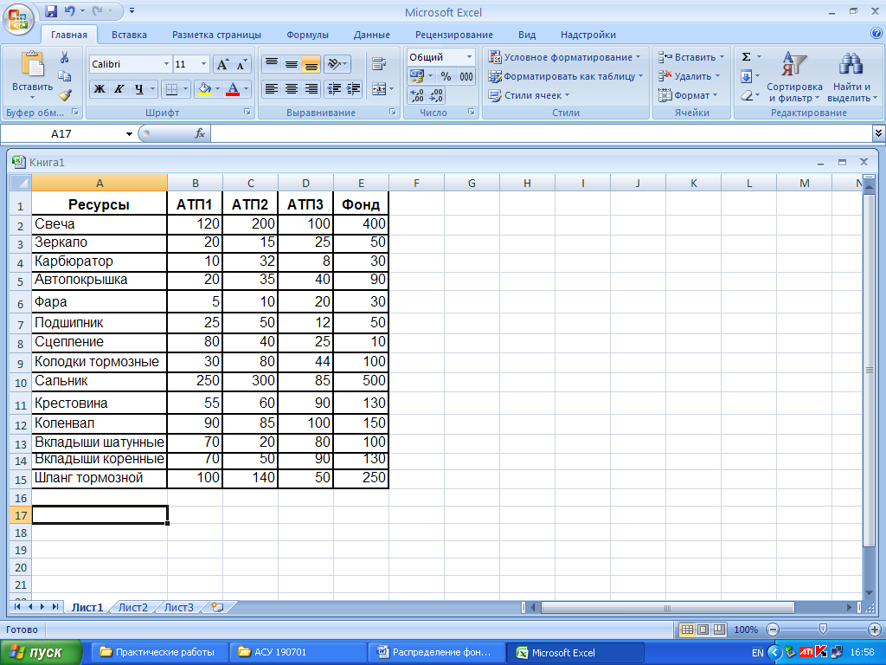

1. Добавьте графу «Потребности» и рассчитайте потребности по каждому ресурсу:

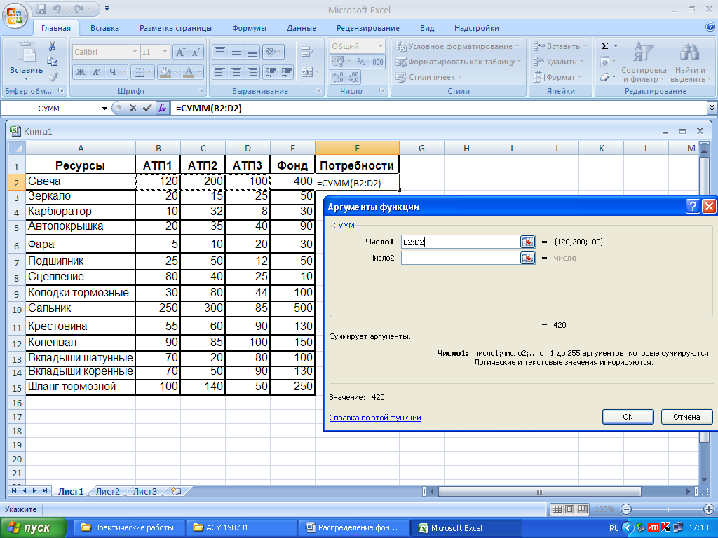

1. Расчётным путём получатся следующие значения в столбце F:

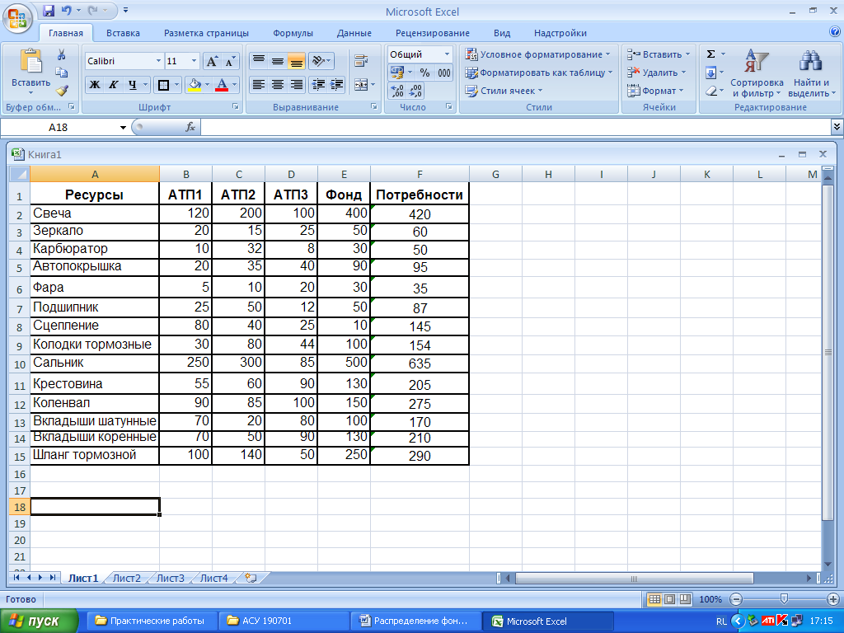

1. Добавьте графу «Коэффициент обеспеченности» в столбец G. Выделите со 2-й по 15-ю строки этого столбца и задайте формат ячеек «Числовой» с двумя знаками после запятой. Введите формулы для расчёта:

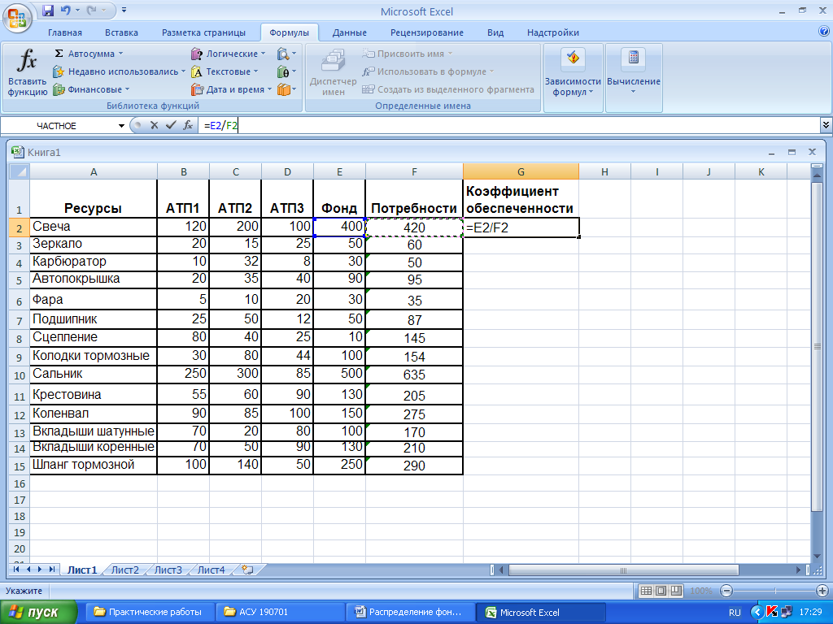

1. Расчётным путём получатся следующие значения в столбце G:

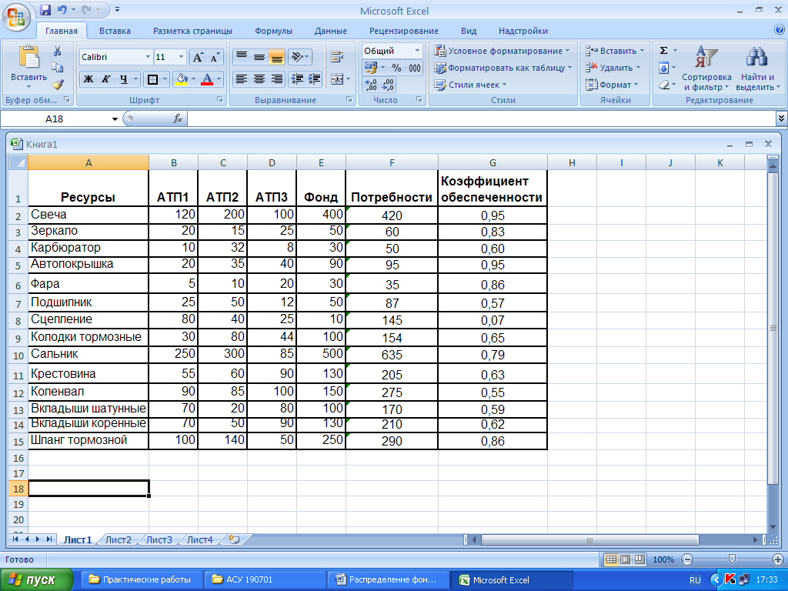

1. Выделите в электронной таблице область для размещения распределённых транспортным управлением фондов по указанным ресурсам между АТП, задайте формат ячеек «Числовой» без знаков после запятой и введите формулу в ячейки для расчета размера выделенного ресурса:

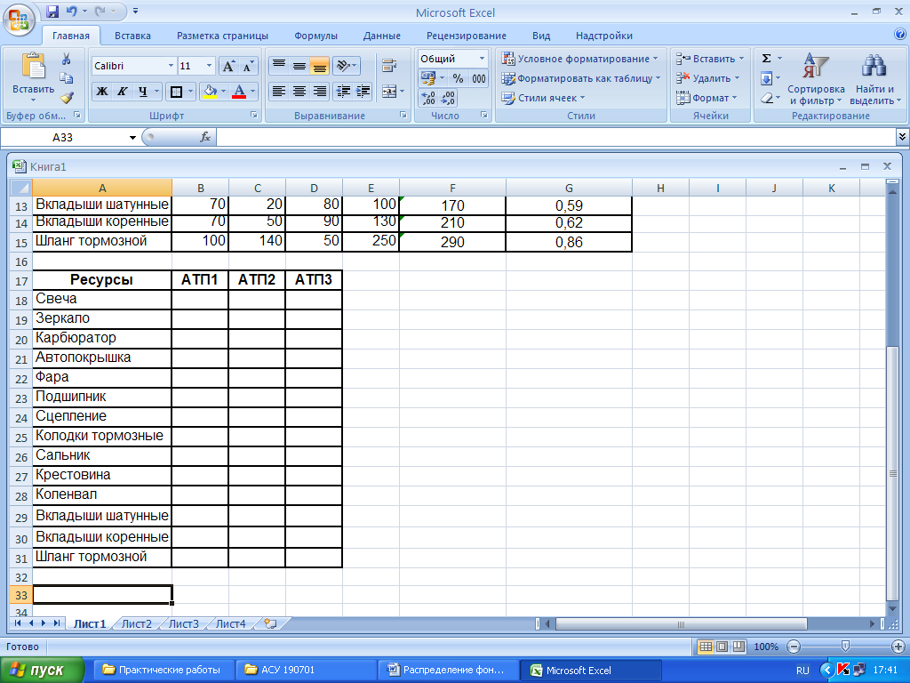

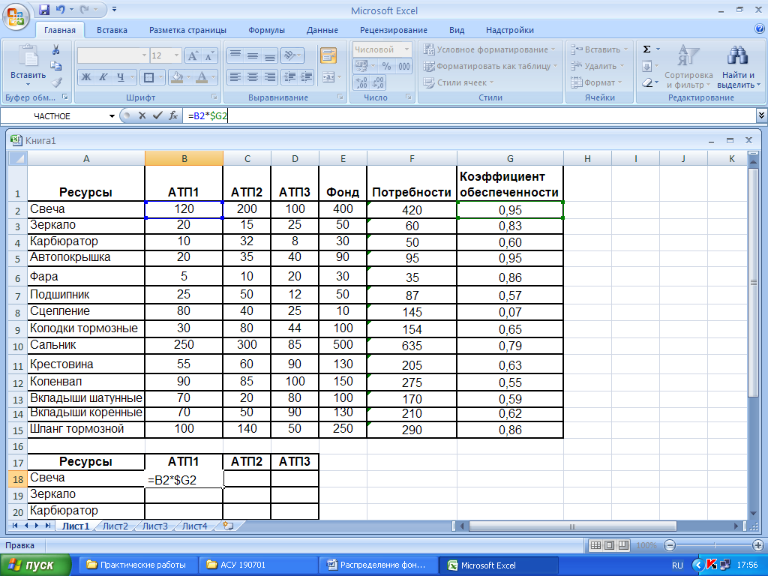

1. Рассчитайте величины выделенных ресурсов:

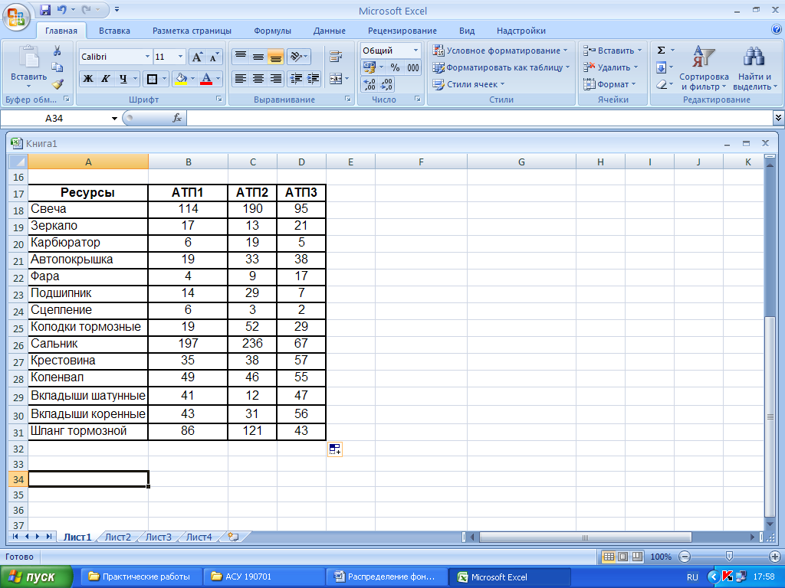

**№2.** Транспортному управлению выделены фонды различных материальных ресурсов. Количество ресурсов каждого вида, а также потребность каждого АТП в этих ресурсах известны. Общая потребность всех АТП превышает имеющийся фонд. Требуется распределить выделенные транспортному управлению фонды между АТП.

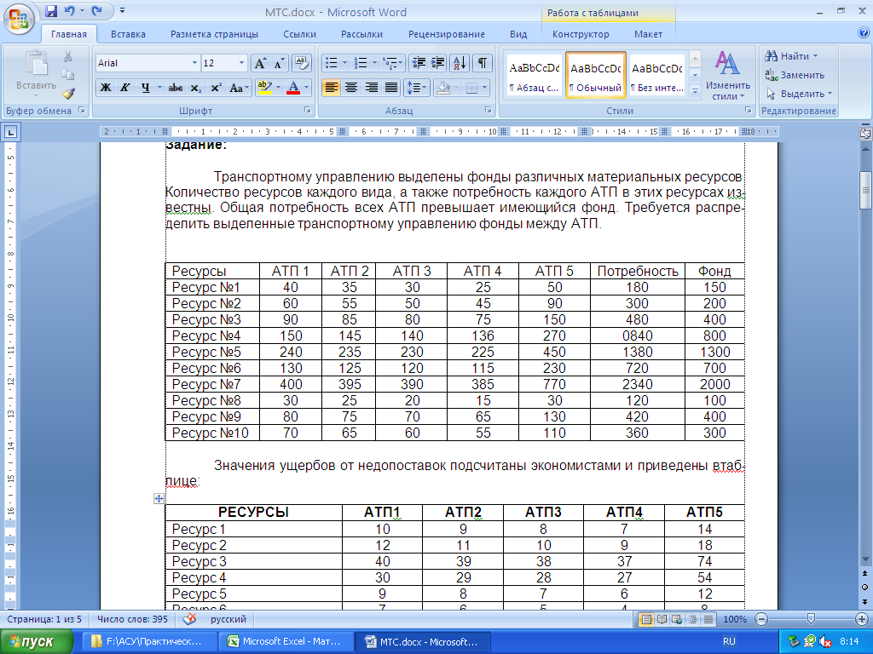

Значения ущербов от недопоставок подсчитаны экономистами и приведены в таблице:

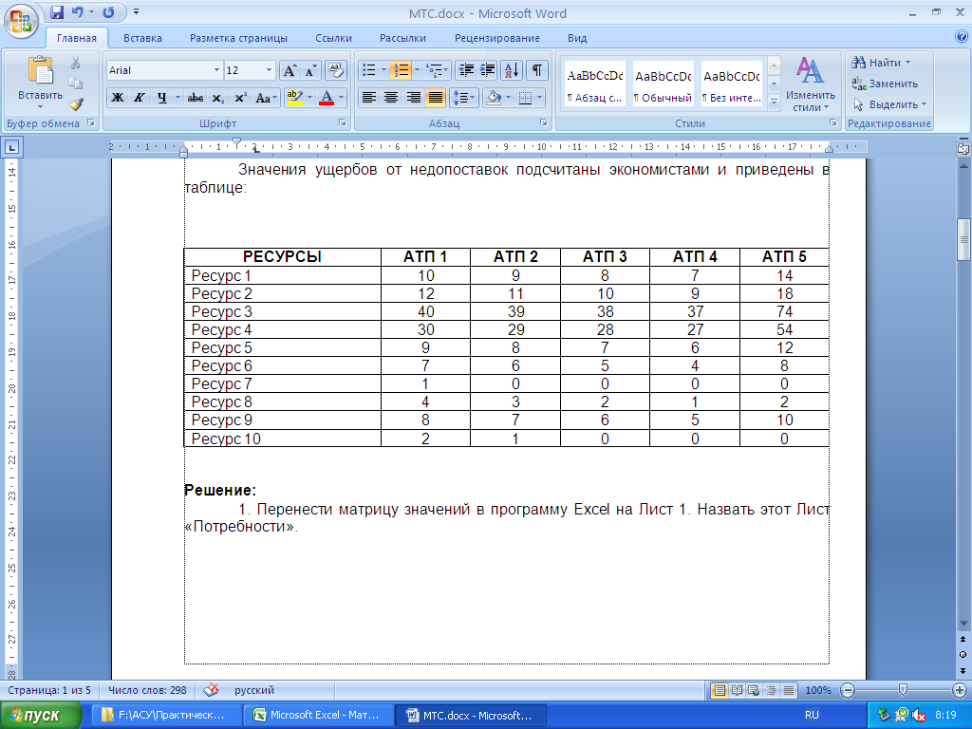

**Решение:**

1. Перенесите матрицу значений в программу Excel на Лист 1. Назовите этот Лист «Потребности».

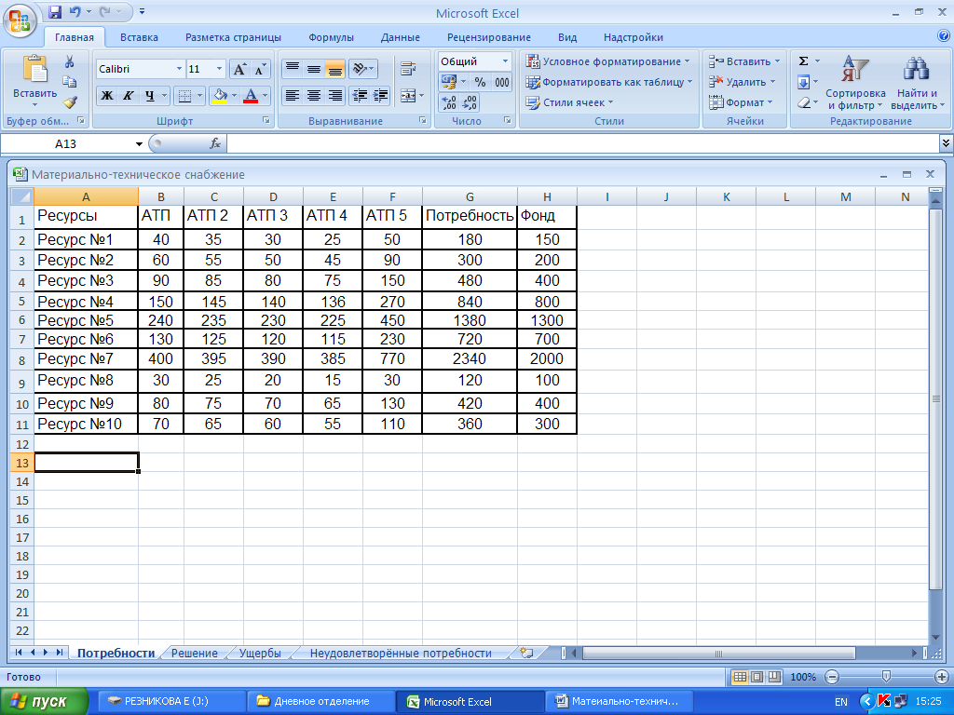

1. Лист 2 назовите «Решение» и создайте пустую заготовку для решения задачи. Заполните формулами столбец «Потребность». Потребность в ресурсе равна сумме потребностей по всем АТП и выражается формулой: =СУММ(B2:F2); =СУММ(B3:F3); =СУММ(B4:F4) и т.д.

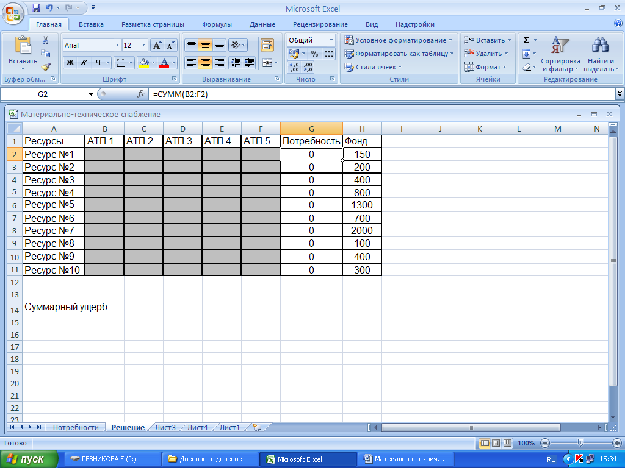

1. Лист 3 назовите «Ущербы» и занесите из задания вычисленные экономистами ущербы от недопоставок. Значения ущербов заданы условиями задачи.

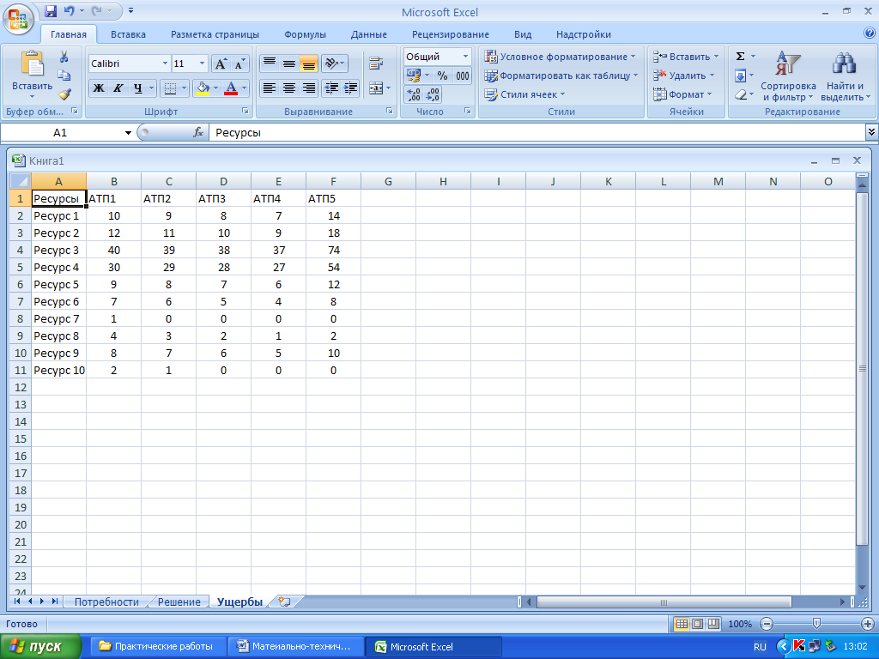

1. Лист 4 назовите «Неудовлетворённые потребности» и создайте матрицу разностей aij-xij. Для этого в каждую из ячеек нужно ввести формулу, содержащую разницу между значениями соответствующих ячеек массивов Потребности и Решение.

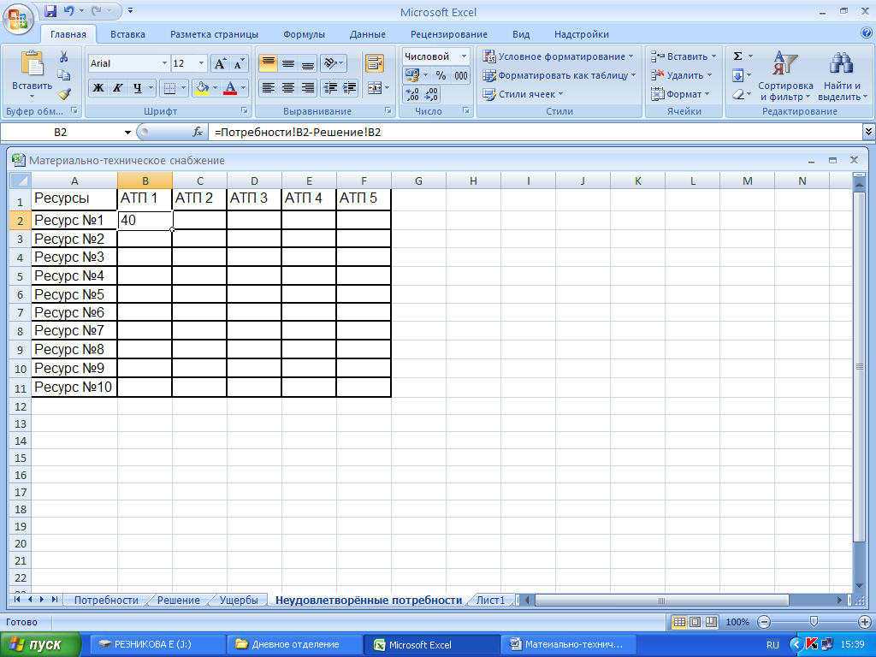

После заполнения массива Неудовлетворённые потребности формулами он примет следующий вид:

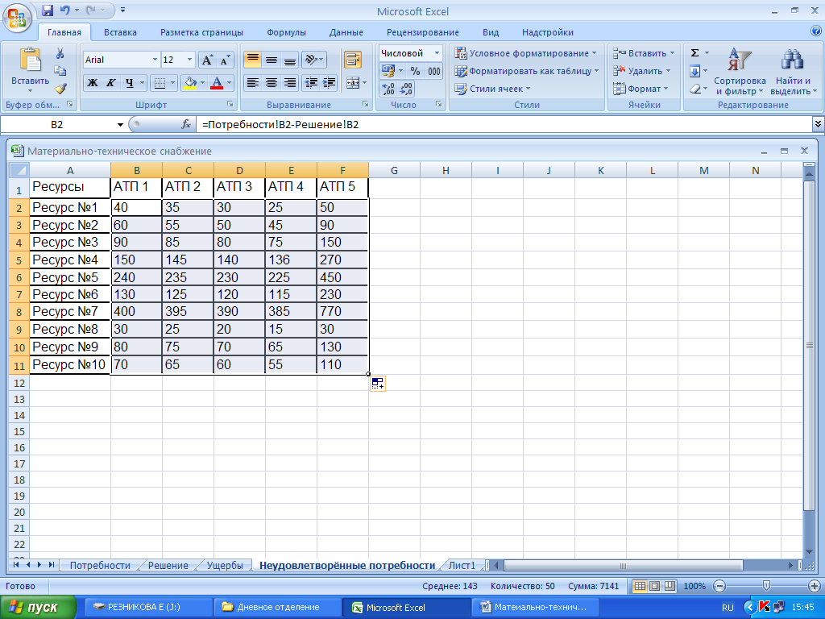

1. На листе «Решение» запишите целевую функцию – суммарный ущерб от недопоставок. Для автоматизации работы примените функцию **СУММПРОИЗВ**.

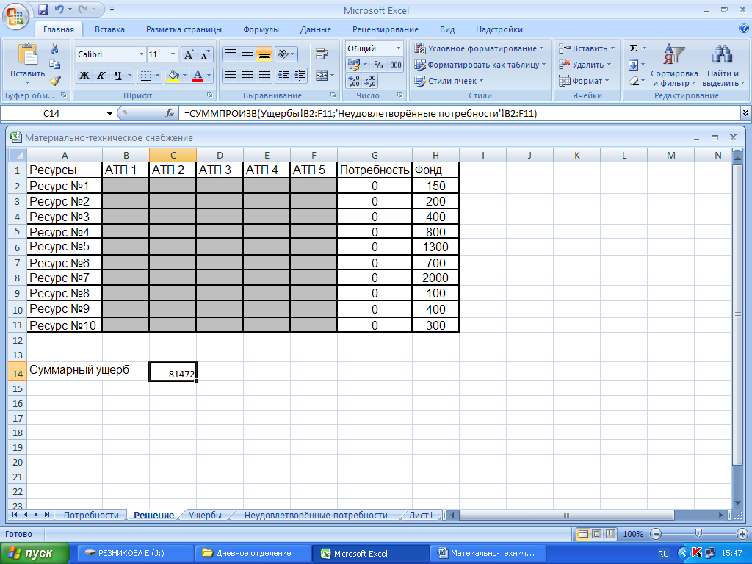

1. Найдите оптимальное решение через «Поиск решения», задав следующие параметры и условия:

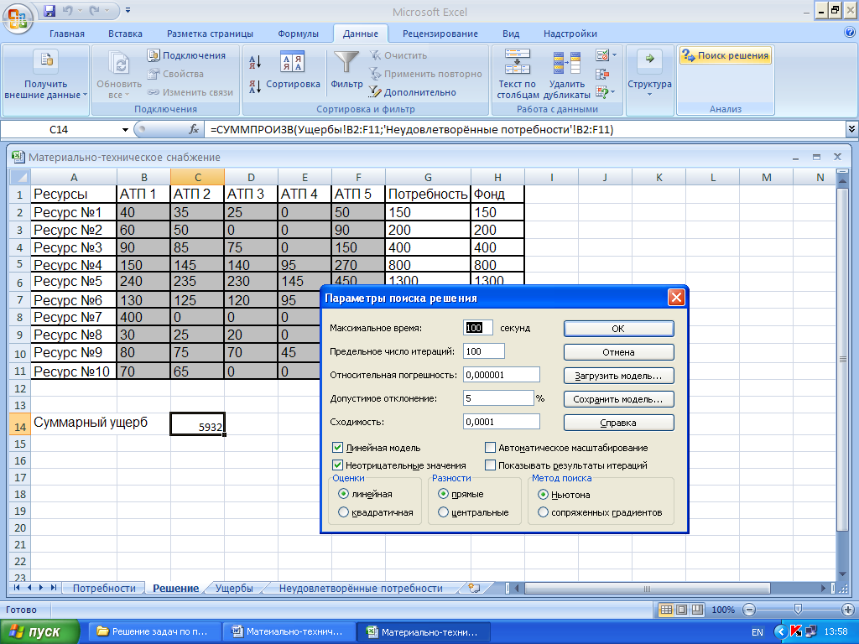

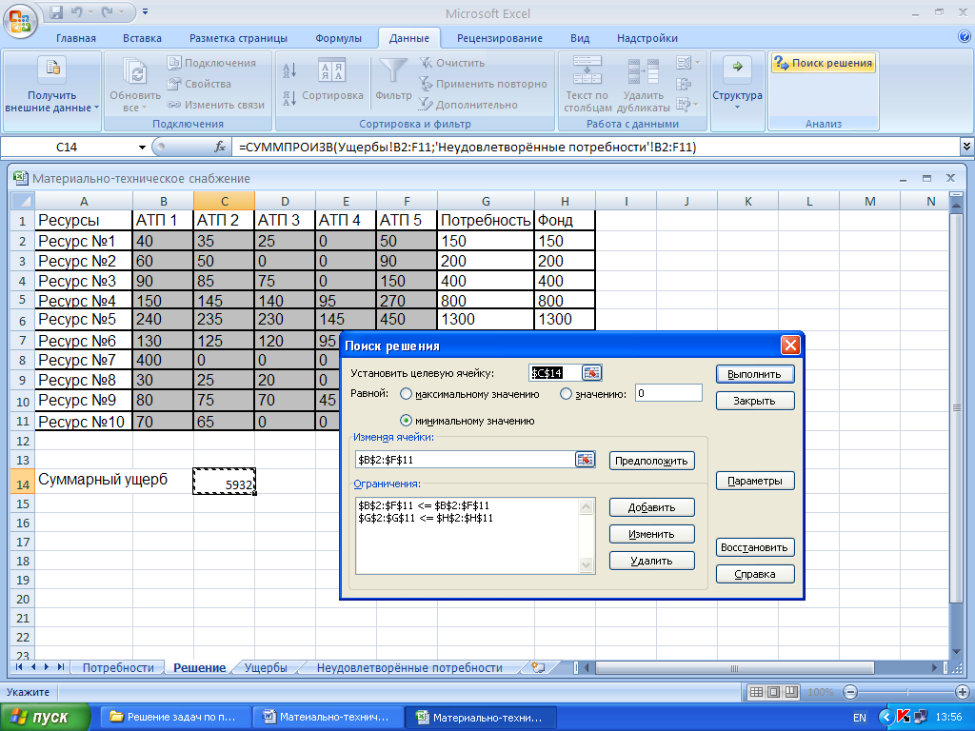

При этом в ограничениях первый массив $B$2:$F$11 выделяется на листе «Решение» и сравнивается с массивом $B$2:$F$11 листа «Потребности».

После нажатия кнопки «Выполнить» получится следующий результат:

